Lunes
16
de mayo

Segundo de Secundaria
Historia

El Galeón de Manila

Aprendizaje esperado: reconoce la transformación que sufrieron las actividades económicas a partir de la consolidación de la Nueva España.

Énfasis: conocer el comercio a través del Pacífico y el Consulado de Comerciantes de México.

¿Qué vamos a aprender?

Abordaremos un tema particular: la ruta comercial del Galeón de Manila, la cual unió el sureste asiático con la Nueva España y la metrópoli española, por lo que el propósito principal será el de: “Conocer el comercio a través del Pacífico y el Consulado de Comerciantes de México”.

Te recordamos que es importante que participes en las actividades planteadas a lo largo de la sesión; también es importante tener cerca su libro de texto, cuaderno u hojas blancas y de colores, pegamento, así como lápiz o bolígrafo para registrar las ideas principales, así como dudas y reflexiones, para que posteriormente puedan compartir sus avances con su familia.

¿Qué hacemos?

En nuestra sección “Leer para reconocernos”, haremos la lectura del primer capítulo de la obra conocida como Viaje a la Nueva España, escrito por el viajero de origen napolitano Giovanni Francesco Gemelli Careri, quien visitó el puerto de Acapulco a finales del siglo XVII y dejó por escrito su diario de viajes, del cual la UNAM realizó una edición en 2002.

LIBRO PRIMERO
CAPITULO PRIMERO

“De las mercancías que se venden mejor en las Indias Occidentales, y de las que de allí deben llevarse a Europa.

Si la noticia dada al principio de cada uno de los volúmenes anteriores, acerca de las mercancías que pueden venderse y comprarse bien en países tan lejanos de nosotros, se ha creído útil y agradable a todos aquellos que se ocupan en el comercio, de mayor utilidad y gusto será ciertamente el saber cuáles son las provechosas en América, después que nuestra dependencia de la nación española que la gobierna proporciona siempre allí una considerable ganancia. Conviene, pues, vender en las Indias Occidentales todos los paños de seda que se llevan de la China, y las telas, tanto blancas como de colores, de la costa de Coromandel y de Bengala; también la porcelana y los abanicos de la China: los paños y las telas por ser sumamente estorbosos para llevarse a Europa, y la porcelana y los abanicos porque fácilmente se rompen; aunque es necesario conservar algo de todo esto para obsequiar después a los amigos. Las perlas orientales compradas en Persia se venden con mucho provecho en América, adonde las pagan muy bien. El dinero que se saca puede emplearse allí en comprar perlas de aquellos mares, que se encuentran gruesas y baratas, aunque nunca enteramente redondas, sino siempre abolladas y de malísimo color. En Europa no las compran las señoras de buen gusto; pero por su baratura se venden fácilmente a personas de mediana condición. Se pueden comprar también en América las esmeraldas que se producen en el reino de Santa Fe en el Perú, pues son muy estimadas en Europa; e igualmente lo son en el Asia por los príncipes mahometanos a causa del color verde propio de su falso profeta. Se gana también llevando a Europa plata y oro, tanto en barras como trabajados estos metales groseramente; pero la dificultad está en poder esconderlos para no pagar los excesivos derechos que exige en España la Cámara de la Contratación de Sevilla. Es también utilísimo llevar la cochinilla, o sea, grana para el tinte color de púrpura. De las mercancías más comunes se podrá comprar en América palo de Campeche para teñir, y el añil, que sirve para lo mismo; cacao y vainilla para hacer chocolate; conchas de tortugas, madreperla; quina, que es la corteza de un árbol del reino del Perú y de las costas del mar del Sur, muy estimada por su eficacia contra las fiebres tercianas y cuartanas; vasos finos de barro que llamamos búcaros, especialmente los de color rojo y negro que se hacen en Guadalajara y se pueden conseguir muy grandes a medio real cada uno. Sobre todo es bueno proveerse en La Habana, donde se detienen algún tiempo los galeones, de tabaco en hoja y en polvo, porque comprado allí baratísimo se vende muy caro en Europa, después que vuelto a moler en España toma los nombres de Sevilla, la Torre y otros.”

En el texto, para el siglo XVII ya se había consolidado en Nueva España un comercio internacional consistente en el intercambio de productos de origen asiático, americano y europeo. ¿Cómo fue posible la llegada de productos de Asia a América? ¿Qué características tuvo el comercio internacional novohispano? ¿Qué instituciones se encargaron de regular la economía de Nueva España? A lo largo de la sesión iremos respondiendo estas preguntas.

En sesiones anteriores aprendiste a que uno de los intereses que tuvo Cristóbal Colón para viajar por el oeste fue el de llegar al continente asiático, para continuar el comercio que habían establecido Asia y Europa antes de la llegada de los turcos otomanos a Constantinopla en 1453.

La importancia de llegar a Asia tenía el objetivo de adquirir sus productos, sobre todo las especias, las cuales se utilizaban para darle un mejor sabor a la comida y eran altamente demandadas en Europa.

Es por ello que, una vez consolidada la Nueva España, el virrey Luis de Velasco organizó una expedición de colonización que salió del puerto de Navidad, actual Jalisco, para buscar una ruta que les permitiera llegar a Asia desde Nueva España.

Esta expedición fue encabezada por Miguel López de Legazpi y Andrés de Urdaneta en 1565, pues ya sabían de la existencia de las islas Filipinas, pues anteriormente se habían organizado otras expediciones como la de Fernando de Magallanes (quien, en el viaje de circunnavegación, las localizó en 1521) y la de Ruy López de Villalobos en 1543, quien nombró Filipinas a dichas islas en honor del rey de España Felipe II.

FELIPE II, REY DE ESPAÑA DE 1556 A1598
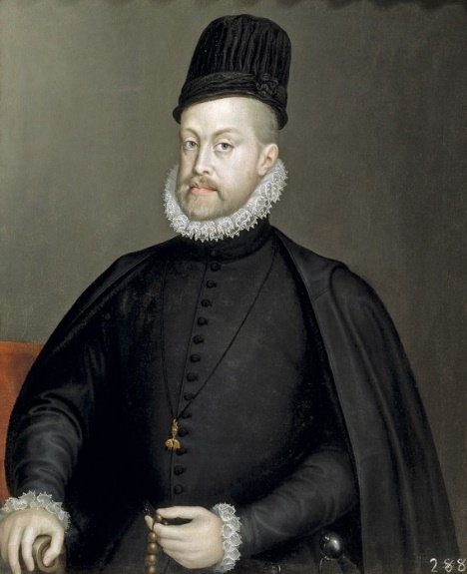

La importancia de la expedición de Legazpi y Urdaneta fue que este último pudo localizar una ruta de regreso de las islas Filipinas hacia el puerto de Acapulco, lo que se denominó como el tornaviaje, y con el cual se comenzó a trazar la llamada ruta del Galeón de Manila o Nao de China, que partía desde el recién fundado puerto de Manila, Filipinas, hasta Acapulco en Nueva España.

Observa el siguiente video para conocer más acerca del Galeón de Manila.

- El Galeón de Manila o Nao de China. INAH TV
https://www.youtube.com/watch?v=1KV0o9am51Y

Como observaste y escuchaste en el video, el Galeón de Manila o también llamada Nao de China, consistió en una embarcación de grandes dimensiones que llegaba una o dos veces al año al puerto de Acapulco desde Manila, Filipinas, cargado de mercancías y personas de origen asiático.

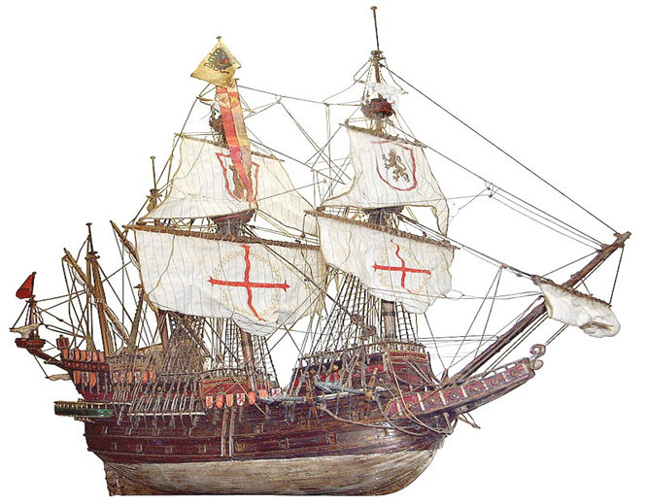
Galeón español, maqueta de madera del
Museo de Historia Naval de Venecia.

En sus 250 años de historia, estuvo constituida por diversas embarcaciones como San Jerónimo, Nuestra Señora de Begoña, Nuestra Señora de Covadonga, entre otras 47, aproximadamente. En un principio, los galeones se construían en Nueva España, pero con el paso del tiempo, se comenzaron a construir en astilleros filipinos debido a la mejor calidad de sus maderas.

Los principales productos que llegaron de Asia a América a través del Galeón de Manila fueron el ajonjolí, mango, coco, cilantro, canela, arroz, así como productos de lujo como sedas, madreperlas, porcelana, telas finas de la India, muebles finos, marfiles, entre otros.

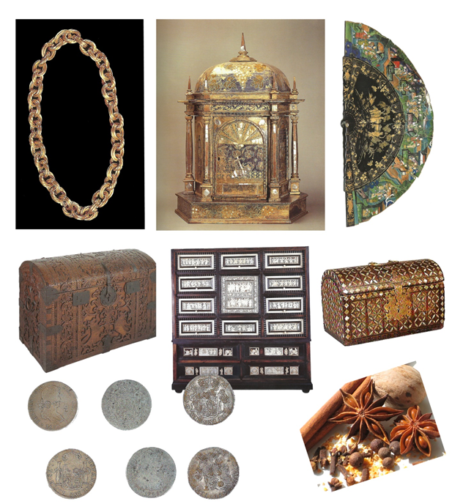

Todos estos productos se intercambiaban en el puerto de Acapulco, en el cual, a la llegada del Galeón de Manila por diciembre o enero, se realizaba una feria comercial que duraba prácticamente un mes y en la que los comerciantes de Nueva España se surtían para luego venderlas en otras ciudades del virreinato.

De esta manera, en Acapulco convergían diversidades culturales de todo tipo: asiáticos, americanos, europeos y africanos, convirtiéndose para esta época en una de las primeras ciudades globales del mundo.

Cabe aclarar que el transporte e intercambio de productos duraba 3 meses desde Acapulco a Manila y de 6 a 7 meses en el tornaviaje, es decir, de Manila a Acapulco.

El tornaviaje se realizaba cuando la embarcación salía de Manila en los meses de julio o agosto, para poder aprovechar la corriente de Kuroshio, la que permitía que el galeón llegara a Acapulco para diciembre o enero.

Durante este trayecto, el Galeón de Manila podía sufrir ataques de piratas, tormentas e incluso naufragios, como el ocurrido a la nave San Felipe en 1576, de la cual arqueólogos subacuáticos y terrestres del INAH encontraron y estudiaron sus restos en Baja California, sitio donde varó el barco con su tripulación enferma de escorbuto, enfermedad producida por la falta de vitamina C.

Una vez desembarcados los productos en Acapulco, éstos eran trasladados por tierra a la Ciudad de México, en donde se encontraba el Consulado de Comerciantes de la Ciudad de México, gremio dedicado a la venta y compra de mercancías en el llamado mercado del Parián, que se encontraba situado en la actual plancha del zócalo.

El Consulado de Comerciantes tenía gran poder económico en Nueva España, pues eran los encargados de distribuir la plata de Nueva España a otras partes del mundo, particularmente a Filipinas y España, donde era sumamente apreciada.

Tal fue la importancia de la plata en el mundo en aquella época que se le llegó a denominar como spanish dollar a la moneda de 8 reales o peso, como también se le conocía en territorio anglosajón.

Como pueden intuir, el comercio en Nueva España era monopolizado por el Consulado de Comerciantes, por lo que fueron ellos quienes ponían el precio de los productos, así como controlaban lo que salía y entraba de Nueva España a Filipinas y España.

Continuando con la ruta de algunos productos de origen asiático que se embarcarían para España, después de llegar a la Ciudad de México, éstos pasaban por la ciudad de Puebla, para finalmente llegar a Veracruz, donde eran embarcados en flotas junto a productos de origen americano, como la grana cochinilla, el añil, maíz, cacao, tabaco, pero, sobre todo, la plata.

A esta ruta se le denominó como la carrera de las Indias y consistía en el viaje que realizaban las flotas desde el puerto de Veracruz al puerto de Sevilla en España. Las flotas consistían en conjuntos de barcos mercantiles que estaban cargados de productos americanos y asiáticos, que iban protegidos por otras embarcaciones militares que tenían la función de protegerlos de ataques de piratas, cosa muy común en aquella época.

Observa el siguiente video sobre los peligros que corrían los tripulantes de esta travesía.

- ¡Al abordaje! INAH TV
https://www.youtube.com/watch?v=XuFv8ziwOqI

Interesante video que nos muestra cómo los españoles protegían sus embarcaciones de ataques de los piratas. De esta manera, existieron algunas flotas españolas que perecieron ante el ataque de estos grupos; sin embargo, los que podían llegar a su destino, que era el puerto de Sevilla, eran recibidos por una institución que tenía el control de lo que entraba y salía de España; nos referimos a la Casa de Contratación de Sevilla.

Esta institución realizaba el registro de los productos de origen asiático y americano que llegaban a Sevilla y le informaba al rey de todo lo que llegaba a sus arcas.

También eran los encargados de recoger la correspondencia, resguardo de cartas de navegación, mapas, y regulaban el comercio dentro de la metrópoli. Con las reformas borbónicas realizadas en el siglo XVIII, esta institución se trasladó a Cádiz, que se convirtió en el principal puerto español de la época.

Desde España se mandaban a América y Asia vino, olivo, cera, cuero, telas, trigo, cebada y, sobre todo, el azogue o mercurio (de las minas de Almadén), el cual se requería para amalgamar la plata en Nueva España.

Los productos que llegaban de Europa a Veracruz propiciaban una feria comercial realizada en Jalapa, donde el Consulado de Comerciantes de la Ciudad de México adquiría mercancías para sus negocios.

Así, el comercio internacional practicado por Filipinas, Nueva España y España tuvo un gran impacto en muchos aspectos culturales de la sociedad novohispana, por ejemplo, en la alimentación, pues surgieron algunos platillos que se sazonaban con especias asiáticas, preparándolas con ingredientes americanos aderezados con carne de origen europeo o americano. También influyó en la vestimenta. En suma, la ruta del Galeón de Manila y la carrera de las Indias serían el inicio del comercio global.

¿Sabías que…? Mientras en América se desarrollaba el comercio internacional entre Filipinas, Nueva España y España, en China se desarrollaba la Dinastía Ming, responsable de la reconstrucción y reforzamiento de la Gran Muralla China. La sociedad china de este periodo también elaboraba vajillas con porcelana, de las cuales muchas llegaron a Nueva España gracias al Galeón de Manila, así que revisen en su casa, quizás su familia sea poseedora de alguna pieza de porcelana de la Dinastía Ming.

Hemos llegado al final de la sesión, en ella aprendimos que el territorio de Filipinas fue conquistado por España y que desde ahí surgió el llamado Galeón de Manila o Nao de China, una embarcación que llegaba una o dos veces al año al puerto de Acapulco para intercambiar mercancías asiáticas, americanas y europeas.

También aprendimos que la característica principal del comercio internacional en Nueva España era monopolizada o controlada por el Consulado de Comerciantes de la Ciudad de México, los cuales tuvieron gran poder económico durante el Virreinato y fueron los responsables de la distribución de la plata en el mundo.

Conocimos la ruta que va de Veracruz al puerto de Sevilla en España, en la cual había peligros, como tormentas, naufragios y el asedio por parte de los piratas, quienes atacaban las flotas españolas.

Finalmente, pudimos conocer las funciones de la Casa de Contratación de Sevilla, institución que regulaba el comercio en España y le informaba al rey sobre rutas de exploración, mercancías, mapas y cantidades de plata que llegaban a la metrópoli. También despachaban los viajes de regreso de Sevilla a Veracruz.

Es momento de proponerles un reto, el cual podrán ir resolviendo en ésta y la siguiente sesión.

Éste consistirá en elegir un platillo tradicional de nuestro país, del cual investigarás el origen de sus ingredientes; puedes basarte en este esquema.

Si quieres volver a ver los programas de “Regreso a clases” transmitidos en semanas previas, los puedes encontrar en la siguiente página: youtube.com/aprendeencasa

¡Buen trabajo!

Gracias por tu esfuerzo.

Para saber más:
Lecturas
https://libros.conaliteg.gob.mx/secundaria.html

